Английский диктант для первачков по-новому.
Рыба ищет где глубже, а человек- где лучше. Я бы сказала, что в современном мире- еще и где легче…Поэтому списывание с ГДЗ или с пособий с ответами- дело для современной школы, к сожалению, обычное. И такое безобразие начинается, увы, с первого класса! Нет, 6- и 7-летки еще не настолько продуманны, но у них есть мамы и папы. Бабушки и дедушки не в счет. Последние учились без интернета. А вот родители!.. Порой они с гордостью демонстрируют своим любимым несмышленышам чудеса всемирной паутины. Мало этого, в телефон загрузят, шпаргалку напишут. Учитель побежден! Ура! Пятерка или смайлик- в кармане! А в голове? Постепенная деградация, отмирание нейронных связей. ( об этом хорошо пишет Вячеслав Дубынин «Мозг и его потребности. От питания до признания».https://postnauka.ru/video/66832)
Что же делать нам? Ведь нам- учителям- пока еще не все равно. Нам же за державу обидно. Мы не хотим превращения детского мозга в серый булыжник! Помогают необычные задания. Ведь не секрет, что мозг наилучшим образом развивается, когда задача трудная, но решаемая, однако. Приходится придумывать.
Я выхожу из положения по-разному. Расскажу о первом классе. В нашей гимназии изучение английского языка начинается с 1 класса. Уже в феврале дети могут писать и читать некоторые слова. Практикую написание диктантов. Но они необычные.
Hi! My _________is Bob.
I have got a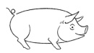_________ .
It is not little. It is _________.
It is not __________, it is ______.
We _________to ride a __________
and to play with my___________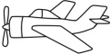.
I have got a __________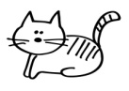.
My cat likes to __________.
Работа по обучению письму на начальном этапе строится по следующему алгоритму:
- Записать слова, которые встретятся в диктанте, по-русски в тетрадь
- Дома написать соответствующие английские , найдя их в своем словарике.
- Прописать английские слова по строчке
- Пишем диктант
Хочу, чтобы было у всех вот так,
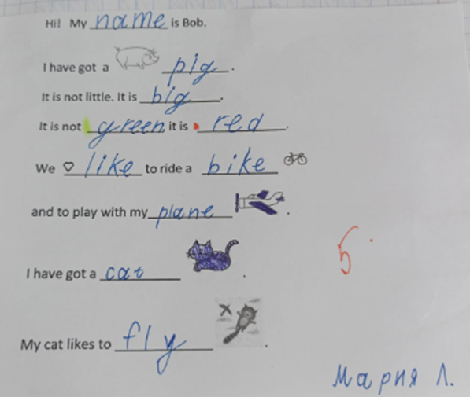
но иногда получаем- вот так.
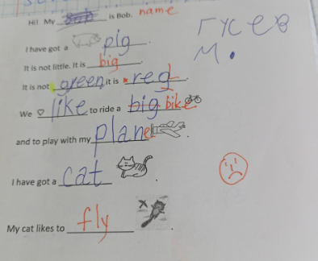
Тем не менее, из 23 человек в моих двух группах на «4» и «5» справились 18. «Горькие рыдания» только у двоих.
В следующий раз мы берем новый набор слов.
Дальнейший этоп такой работы предполагает карточку с двумя заданиями:
- впиши пропущенные слова по смыслу,
- поставь номер английского предложения, которое соответствует русскому.
- Hi! My _________ is Liz.
- I _________ to ________ games.
- We play ________ 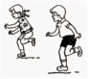 with my brother.
- We like to run.
- My sister likes to ______ on a _________.
- It is fun to play 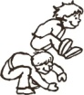________________ and 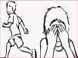________________!
- I have got a ____________ .
- I ____ ________ and play computer ________.

Моя сестра любит качаться на качелях. ( )
У меня есть компьютер. ( ) Мы любим бегать. ( )
Как здорово играть в чехарду и прятки! ( )

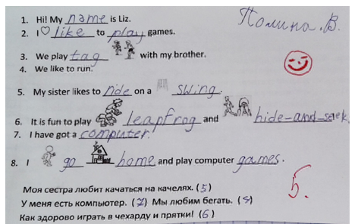
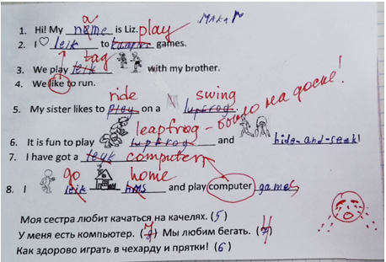

Такой тип заданий помогает перейти к следующему этапу отработки слов- так называемому “back translation”.
Кроме чисто прагматической задачи- научиться писать английские слова и воспринимать их в связном рассказе, я попутно пытаюсь решить и еще одну- из области психологии.. Мы знаем, что типы нервной системы (среди прочих делений) подразделяются на инертную и лабильную (Вяткин Б.А., Самбикина О.С. Типы нервной системы и темперамента как природные предпосылки формирования стиля учебной деятельности школьника // Вестник Пермского государственного гуманитарно-педагогического университета. Серия № 1. Психологические и педагогические науки. 2014. Вып. 1. https://psy.su/feed/9295/) Инертные дети медлительны и основательны, лабильные быстры, но не всегда точны. Упражнения ( тесты) описываемого мной типа, в отличие от традиционных диктантов, когда все пишут в одном, заданном учителем темпе, позволяют показать наилучший результат и тем, и другим. У первых есть время подумать, у вторых сделать и перепроверить.
Надеюсь, что не зря придумываю диктанты-картинки. Они необычны? Да! Трудны для первоклашек? Несомненно! Но функциональная грамотность и формируется как раз тогда, когда учащемуся надо выйти из зоны комфорта и вернуться с победой!

